V čem spočívá specifikum vztahů germánských, baltských a slovanských jazyků v porovnání s ostatními IDE jazyky?

Do kdy je kladen předpokládaný intenzivnější kontakt germánských, baltských a slovanských jazyků?

Z čeho usuzujeme, že docházelo k intenzivnějšímu jazykovému kontaktu germánských, baltských a slovanských jazyků?

Uveďte aspoň dvě lexikální výpůjčky v baltských jazycích z germánských jazyků.
Jaký společný jazykový rys baltských a slovanských jazyků ukazují tyto příklady:
Lith. nom. sing. rankà, acc. sing. rañką,
Russ. nom. sing. рукá, acc. sing. pýку

Objasněte pojem přízvukového paradigmatu (ang. accentual paradigm) v baltských a slovanských jazycích.

Uveďte dva příklady morfologických paralel mezi baltskými a slovanskými jazyky

Jaký společný jazykový rys baltských a slovanských jazyků ukazují tyto příklady:

Lith. vilko ‘of the wolf’ (-o < *-ā)
Latv. vilka (-a < *-ā)
OCS vlьka
Russ. волка

Objasněte syntaktické jevy znázorněné v těchto příkladech:

Lith. jis nieko nežino ‘he knows nothing’, Latv. viņš nekā nezin id., Russ. он ничего не знает

Lith. jis skaito knygą ~ jis neskaito knygos, Russ. он читает книгу ~ он не читает книги ‘he reads the book (acc.) ~ he does not read the book (gen.)’

Lith. jis buvo mokytoju ‘he was a teacher’, Russ. он был учителем

Uveďte v češtině aspoň 3 slova, která patří k společnému lexiku baltských a slovanských jazyků.

Nakreslete areál původního výskytu pruštiny

Popište souvislosti života sv. Vojtěcha a dějin Pruska.

Kdy a kým bylo dobyto pruské území?

Ze kterého století datují největší jazykové památky pruštiny?

Do kdy je kladena jazyková smrt pruštiny?

Co to je?
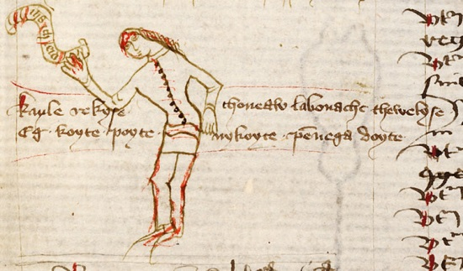

Co to je?
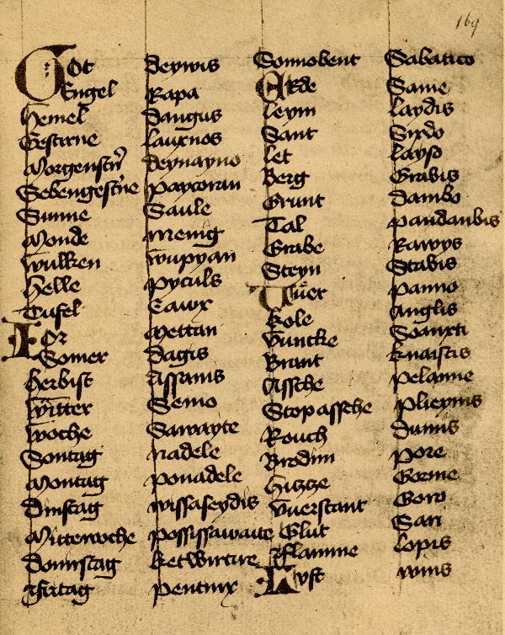

Co to je?
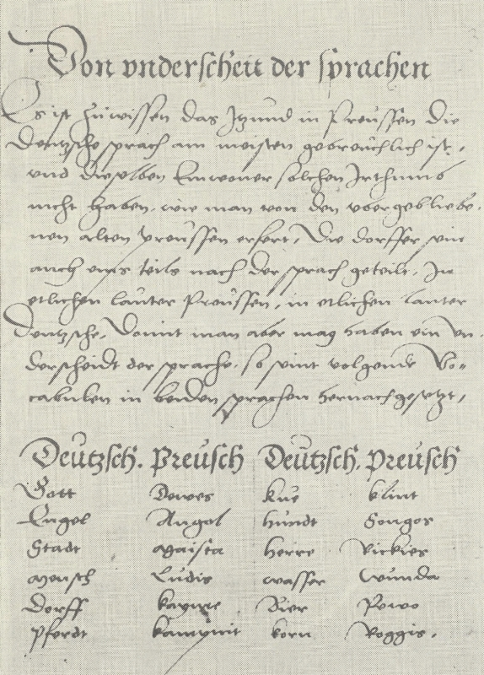

Datace a vztah 1. a 2. pruského katechizmu

Datace a rozsah 3. pruského katechizmu.

Uveďte všechny jazykové památky pruštiny.

